Home work

**Nested loops**

|  |  |
| --- | --- |
| Prepared by: | Ospanov I.M. |

**Almaty, 2022**

**Task#1**

Получите предложенный вывод используя Nested Loop:

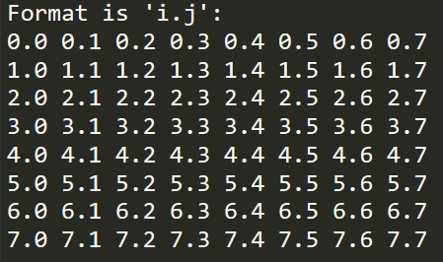

Figure 1 – Форматированный вывод “i.j” в виде матрицы 8 на 8

**Task#2**

Получите предложенный вывод используя Nested Loop и условный оператор “if () {} else {}”:

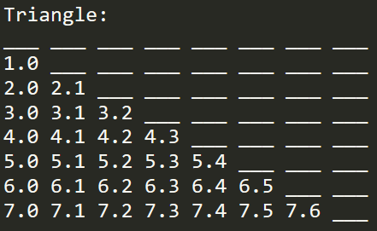

Figure 2 – Форматированный вывод “i.j” в виде треугольника

**Task#3**

Получите предложенный вывод используя Nested Loop и условный оператор “if () {} else {}”:

Figure 3 – Форматированный вывод “i.j” в виде матрицы 8 на 8 с полым прямоугоником 6 на 6

**Task#4**

Получите предложенный вывод используя Nested Loop, условный оператор “if () {} else {}” и условный оператор “switch () {case: }”:

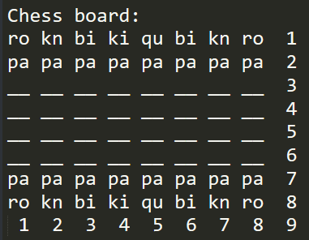

Figure 4 – Вывод модели шахматной доски в консоль

**Task#5**

Высчитайте сумму любых 10-и введенных чисел, используя цикл “for”:



Figure 5 – Вывод суммы, после того как 10 числе были введены

**Task#6**

Высчитайте произведение любых 10-и введенных чисел, используя цикл “for”:



Figure 6 – Вывод произведения, после того как 10 числе были введены

**Дополнение:**

В задачах 5 и 6 я выбрал ввод “1 2 3 4 5 1 2 3 4 5”, однако, ввод может быть любым и использует операторы “cin” и “cout”. Именно этот ввод я выбрал просто в качестве примера.

В случает затруднений с решением прошу ознакомиться с файлом подсказок по ссылке ниже:

<https://github.com/Isko00/qadam_cpp_basic/blob/master/loops/cases/nestedTasks/case1.cpp>

В случае возникновения вопросов прошу обратиться в группу WhatsApp.

Срок выполнения: 08.08.2022 19:59.